Ställ in utbildningstillfälle

Kurstillfälle innan antagningsomgång öppnar för anmälan
- Sök fram kurstillfället
- Gå till fliken Tilläggsuppgifter
Sista annonseringsdag – sätt till morgondagens datum
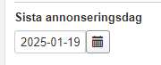
Fristående kurs
Visas på svenska sökandewebben – sätt till Nej
(gör att tillfället inte visas på antagning.se)
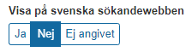

Utbytesstudenter
Utbytesstudenter – sätt till Nej
(gör att kursen inte längre ska synas på webben för utbytesstudenter)
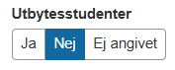
- Spara

- Tillbaka till fliken ”Sammanställning”
Utannonsera för att skicka över de nya uppgifterna till NyA/antagning.se
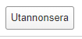

- Om tillfället fortsatt ska ges som kurs i program
Ta bort märkning ”Fristående kurs” och ställ inte in tillfället.

- Ställ in och ange beslutsfattare, datum och ev. anteckning
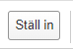
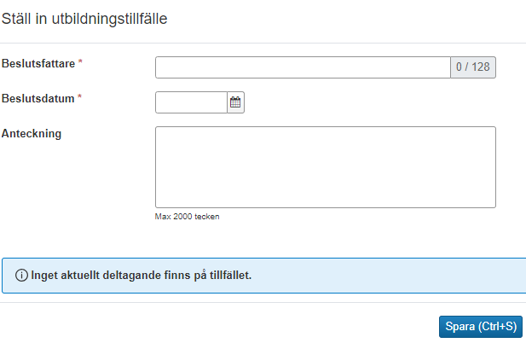

Kurstillfälle efter att antagningsomgång öppnar för anmälan och alltid för programtillfällen

- Sök fram tillfället
- På fliken ”Sammanställning”
- Ställ in och ange beslutsfattare, datum och ev. anteckning

- Gäller programtillfället för en inriktning,
ställ även in inriktningstillfället på samma sätt som programtillfället.
Inriktningstillfället hittar du via programtillfällets struktur.

Kurstillfälle ska fortfarande ges inom program
I de fall ett kurstillfälle ska ställas in som fristående (efter att antagningsomgången öppnat) och fortfarande ska ges som kurs i program måste ett nytt tillfälle skapas för programstudenterna.
- Skapa nytt tillfälle
- Kopiera gärna det tillfälle som ska ställas in
- Kom ihåg att ta bort märkningar för fristående kurs och visas på svenska sökandewebben
- Skicka vidare som ”Sent kurstillfälle för program” så det granskas och sätts i status komplett av Ladok-handläggare
- Byt tillfälle i programtillfällesstrukturer där kursen ska gå,
lägg till det nya och ta bort det som ställs in.

